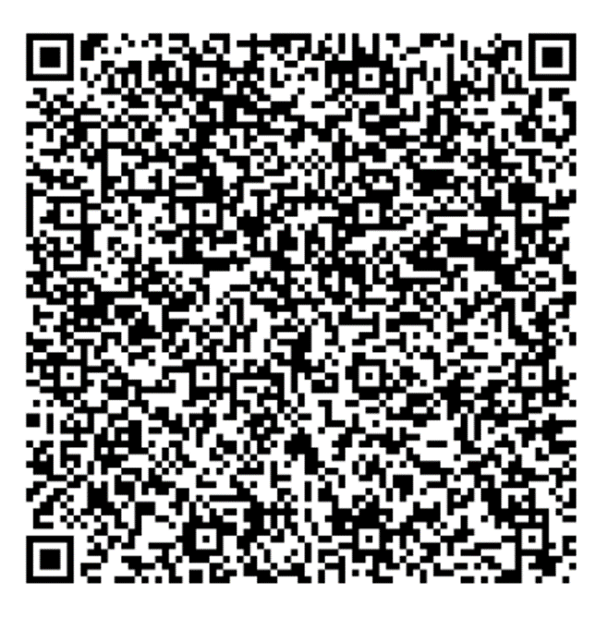
◻買入
DBU □ OBU
請用A4紙張列印
銀行編號：
日 期：

外幣票據申請書
◻代收
華南商業銀行台照
- 申請人 （統一編號／身分證號碼 ）茲檢附所持有之外幣票據 張（合計金額 ），即請貴行辦理，票款請由貴行扣除有關費用及利息後結付。本項交易性質 交易國別 。性質為三角貿易者，請勾選：是 否 大陸出口 是 否 最原始匯款來源地為中國大陸。
- 票據內容及明細如下：
抬 頭 人 | 發 票 人 | 付款銀行 | 票據號碼 | 到期日 | 票 據 金 額
- 申請人同意如因票據正由貴行審核處理中，致不能及時完成票款結付手續，而使申請人蒙受匯率變動損失時，概由申請人自行負擔與貴行無涉。
- 申請人保證委請貴行買入或代收之外幣票據，絕無偽造、變造或其他瑕疵。縱或事後證實其有上述瑕疵，致貴行蒙受損失時申請人願負全部責任。
- 申請人保證委託貴行買入或代收之外幣票據，於領取票款以後，倘發生退票或糾葛者，不問其理由如何、亦不問其退票係發生在票款收妥進帳以前或以後、抑或發生在申請人提領票款以後，申請人於接獲貴行通知後，願立即如數以原幣，並按貴行所訂一般外匯授信利率加計利息償還，並願負擔一切有關之費用，倘遲延入帳時，亦同。
- 申請人瞭解向貴行申請買入或代收之票據，適用付款地當地相關法令，例如美國統一商法規定，經變造或偽造之票據，雖經付款銀行付款，仍得自發票人經由付款銀行收回票據之日起一年內，隨時可退票，票據背書之簽名被偽造或係由無權代理人所為者，付款銀行得自付款日起三年內予以退票。此外，依美國法令「The 21st Century Act」規定，美國地區票據於代收銀行製成替代票據，原始票據可能被銷毀，票據退票後退回之票據可能是替代票據紙本，而非原始票據，且該替代票據之保存期限為七年等，申請人均願遵守該等法令，絕無異議。
- 本筆票款處理方式如下：（於□內擇一註記）
全部結售貴行並按結售當時貴行所公告之即期外匯買入匯率折算為新臺幣，撥入申請人設於貴行之新臺幣 存款第 號帳戶。
全部撥入申請人設於貴行之外匯活期存款第 號帳戶。

- 申請人申請貴行買入之外幣票據，其中票據號碼 、金額 ，其抬頭人之名稱與申請人之名稱略有不符，茲聲明該票據確為申請人經由合法方式取得，倘有任何糾葛，概由申請人自行負責與貴行無涉。
- 申請人瞭解本申請書第一條所稱之有關費用及利息，係指貴行手續費用（按票面金額0.05％計收，最低新臺幣200元(DBU)/美金10元(OBU)，最高新臺幣800元(DBU)/美金30元(OBU)）、郵費（新臺幣600元(DBU)/美金20元(OBU)，如以國際快遞寄件時，按國際快遞價格計收）、買入光票墊款息（按貴行掛牌各該幣別之墊款利率計收，最長以21天為限）、國外代收光票銀行實際扣取之費用。光票代收之期間，平均約為1個月。申請人同意貴行目前所訂手續費、郵電費及墊款息之收費標準，且同意貴行得隨時調整，但應於調整前以顯著方式，於營業場所或網站上公開揭示。
- 申請人同意本外幣票據申請書之約款及申請代收外幣票據約定書／授信契約書（週轉性支出專用）特約條款之申請買入外幣票據條款，均為辦理外幣票據業務之依據，申請人均應遵守。如有牴觸以本申請書為主。
十一、貴行於票據寄送前，申請人得請求貴行變更、解除及終止買入或代收申請，惟票據寄送後，不在此限。因前揭行為所產生之必要費用或損失，概由申請人負擔。
十二、申請人對本服務有所疑義，可於營業時間中親洽往來營業單位或透過下列管道，由專人負責說明及答覆：24小時客戶服務中心電話：(02）2181-0101、申訴專線：0800-231710、0800-231719、意見信箱：http://www.hncb.com.tw/others/contact.shtml。

申請人聲明就本申請書之重要約款，經貴行詳為解說，已經充分瞭解自身權利行使，本申請事項變更、解除及終止之方式與限制；應負擔之費用、損失及利息(包括收取時點、計算及收取方式)及其他義務；貴行可主張之重要權利以及應盡之義務與責任，並同意簽章於下：

AO核章

外匯指定單位 |  | 受理單位：  分行
主管 | 經辦 | 主管 | 經辦

申請人

（請蓋原留印鑑）
地址：
電話：

